Miércoles
31
mayo

Tercero de Primaria
Artes

Achurado: Rayitas expresivas

Aprendizaje esperado: elige en colectivo el tema y las técnicas del trabajo artístico a presentar.

Énfasis: comprende el juego visual a través de la técnica del achurado, para desarrollar una producción creativa.

¿Qué vamos a aprender?

Aprenderás sobre la técnica de achurado, así como también sus principales características mediante el ejercicio simultaneo de una producción creativa.

¿Qué hacemos?

Como recuerdas el claroscuro utiliza los contrastes entre lo que está iluminado y lo que está oscuro, para resaltar ciertos elementos de la imagen o dibujo, dado que es la manera en que se utilizan tonos, matices, sombras y luces para crear el efecto de volumen en una obra, también se puede decir que con el claroscuro se puede conseguir un efecto visual de tercera dimensión.

La sesión de hoy consiste en desarrollar la técnica del achurado, para ello realiza la siguiente actividad.

Actividad 1. El achurado.
El achurado es una técnica parecida al tema del claroscuro, sin embargo, el achurado es una técnica donde se emplean líneas o puntos para expresar diferentes efectos visuales, como, por ejemplo: La luz, volumen, textura; a diferencia del claroscuro que es a través del difuminado.

Para conocer más sobre el tema, observa la siguiente cápsula preparada por el artista Oliver Prieto.

- Video Oliver Prieto. ¿Qué es el achurado?
(del minuto 04:52 al minuto 08:11)
https://youtu.be/O2pSpJLnuPM

Seguro que ahora sí, queda claro que la técnica del achurado ayuda a crear efectos de sombra u oscuridad mediante líneas paralelas y bien juntitas; y cuando se aplica correctamente, el achurado permite crear texturas, tonos, sombras o patrones. Lo genial de esta técnica es que se pueden crear distintos tonos o claroscuros.

Los claros y los oscuros juntos, una línea en negro y un espacio en blanco.

A continuación, realizarás un ejercicio; pero antes observa una obra terminada que está realizada con la técnica de achurado, para que veas lo que se puede llegar a hacer con esta técnica.

Es una obra llamada La grieta del tiempo de un artista mexicano llamado Santos Molina.
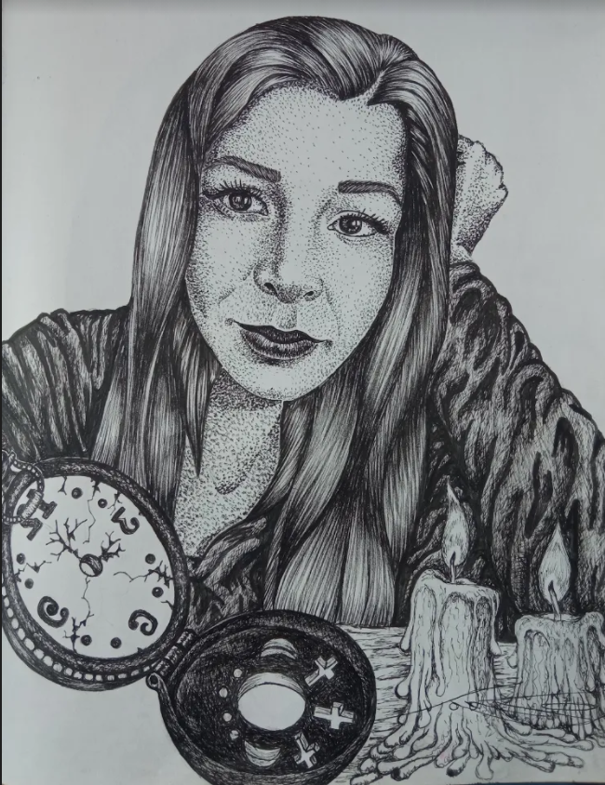
La grieta del tiempo. Santos Molina Garduño. 2013

Seguro piensas que es muy bonita y se ve que hay que practicar mucho, para realizar este tipo de arte.

Actividad 2. El achurado, ejercicio didáctico.

Ahora sí, vas a hacer un ejercicio muy sencillo para practicar un poco la técnica de achurado.

Dibuja cuatro cuadrados que vas a llenar con diversas líneas para empezar a practicar, enseguida trazarás líneas diagonales unas de izquierda y otras a derecha.

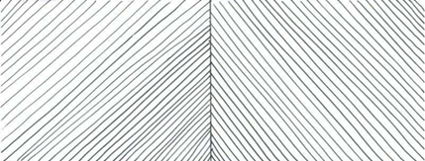

Ahora vas a colocar líneas horizontales y verticales.

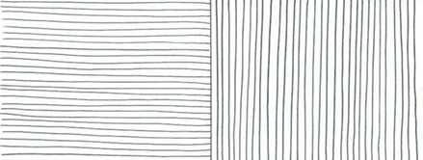

Esto es un achurado sencillo.

Ahora bien, si colocas otras líneas en sentido contrario te ayudaría a crear achurados más oscuros, es decir, si trazas otras líneas cruzadas sobre las que ya trazaste, el sombreado será más oscuro.

Entonces, con las puras rayitas así saldrá un achurado más oscuro.

Recuerda que esto es un ejercicio muy sencillo que puedes realizar en casa con hojas de papel y lápiz, aunque también puedes usar colores y plumones.

Lo que verás a continuación es un ejemplo de lo que puedes hacer si practicas mucho. Puedes hacer diferentes líneas en diferentes direcciones y/o grosores, como en la siguiente imagen.

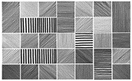

¡Hay muchas opciones para que hagas el tuyo a tu manera!

Para iniciar puedes hacerlo con estos cuatro modelos, ya que es muy fácil, pero en casa puedes hacer su propio ejercicio. Recuerda que practicar ayuda a desarrollar mejor el dibujo y descubrir nuevas técnicas para dibujar.

Hoy aprendiste sobre la técnica de achurado qué te parece si realizas una obra con la técnica de achurado utilizando diversos tipos de líneas, así como de tonalidades y de grosores. Recuerda que también le puedes poner color a tu trabajo.

Si te es posible consulta otros libros y comenta el tema de hoy con tu familia.

¡Buen trabajo!

Gracias por tu esfuerzo.

Para saber más:
Lecturas

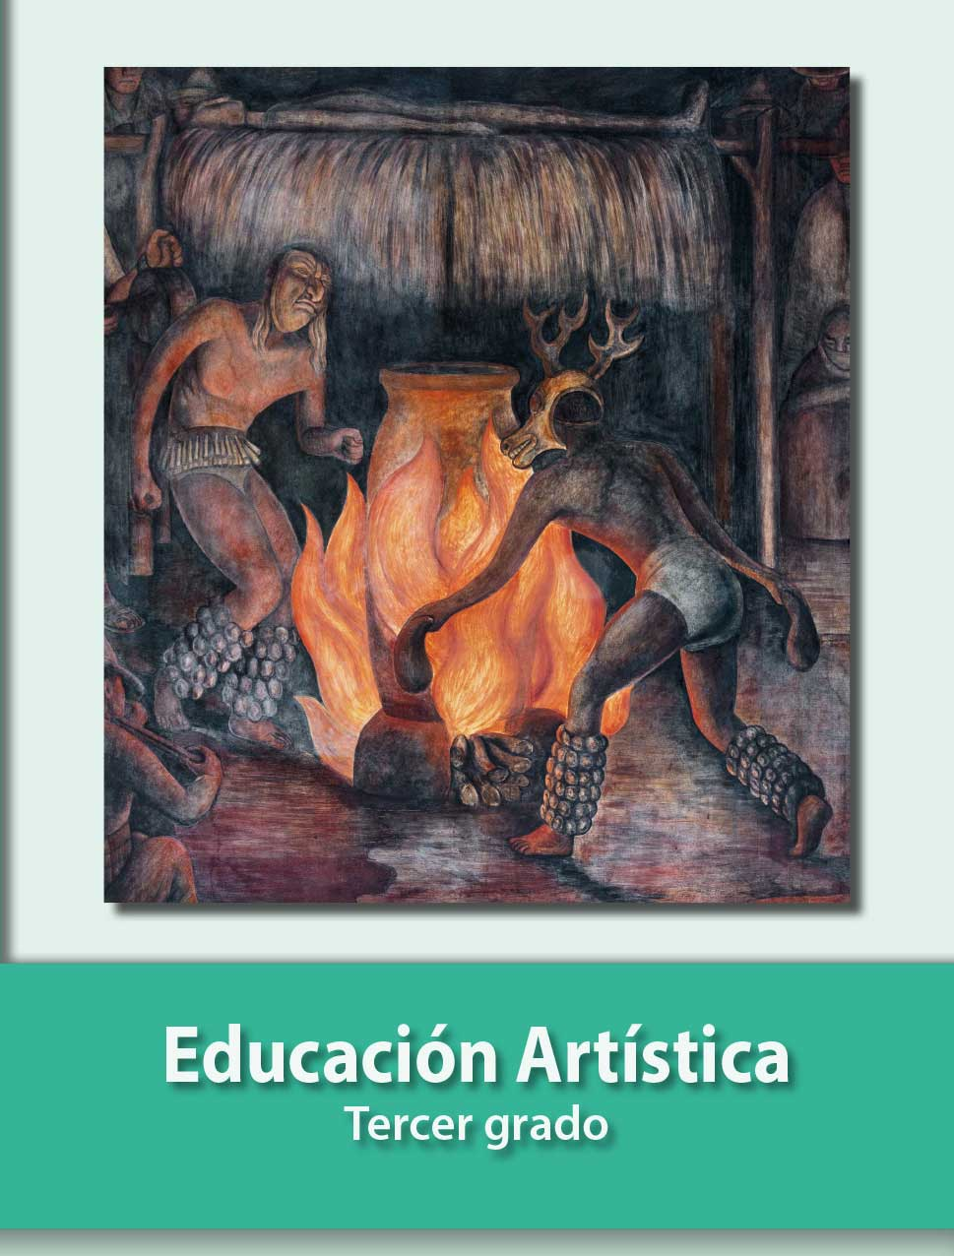
https://libros.conaliteg.gob.mx/P3EAA.htm

